**员工信息管理系统**

**详细设计**

**2015.05.23**

**刘洋**

1. **软件结构**

系统

结账

显示订单

1. **详细设计类图**



1. **类的说明**



Employee是一个实体类，它包括姓名，性别，年龄，工号，总工资，职位，电话七个属性和他们的set和get函数，除此之外，有两个构造函数（public employee(String name, String sex, int age, int ID, String position, String phone, int Total)和public employee()）和一个打印函数（public void print()）。



Payroll是一个实体类，它包括一个employyee和salary对象以及他们的set和get函数，除此之外还有一个构造函数（public payroll(employee worker, salary salary)）和一个打印函数（public void print()）



EmployeeUI是一个主界面，它包括一个UIlogic对象和一个接收输入的ID，

public static void main(String[] args)主函数

public employeeUI()构造函数

private void initGUI()建立页面

private void jButton1MouseClicked(MouseEvent evt)查询按钮触发事件



UIlogic是一个逻辑类，包括一个employee列表和一个salary列表对象，

和一个构造函数。public payroll createpayroll(int ID)根据ID建立payroll对象

public int IDOK(int ID)判断ID是否正确



该类是从数据库读取employee所有信息



payrollUI是一个界面类，包括一个主函数和建立页面函数和返回按钮触发事件



该类是从数据库读取salary所有信息



该类包括基本工资，奖金，住房工资和工号四个属性以及他们的set和get函数，

包含两个构造函数以及一个打印函数。

1. **程序描述**

**4.1主界面**

**4.1.1界面截图**

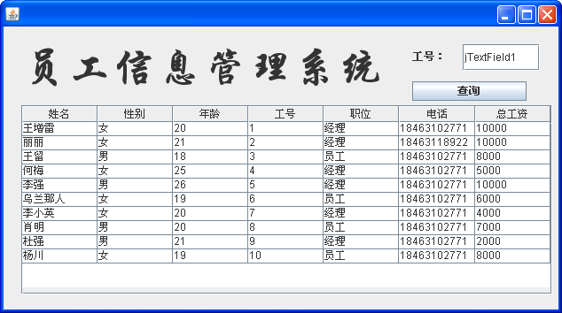

**4.1.2界面功能**

功能：显示所有工人的信息，输入工号点击查询可跳转下一个页面。

**4.1.3方法说明**

**调用UIlogic读取数据库并显示**

**接受工号并跳转**

**4.1.4测试要点**

测试正确工号和错误工号跳转是否成功，数据显示是否正确

**4.2工资单界面**

**4.2.1界面截图**

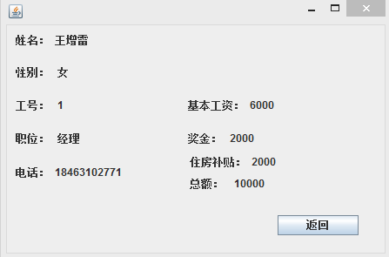

**4.2.2界面功能**

界面显示工号对应员工所有信息。。

**4.2.3方法说明**

**建立对应工号员工工资单并显示。**

**4.2.4测试要点**

主要测试显示信息是否准确。